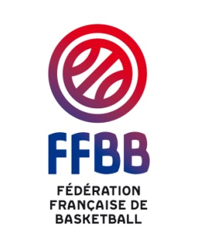 | LABEL CITOYEN  CONCOURS CITOYEN
 | Destinataires : LR et CD
 | Nombre de pièces jointes : 3
Information
Diffusion vers : CLUBS
Echéance de réponse : 30 mars 2016

Mesdames et Messieurs les Président(e)s,

Je vous prie de trouver en pièces jointes les documents relatifs au label citoyen et au concours citoyen.

Je vous remercie par avance de bien vouloir transmettre ces documents à l’ensemble des clubs de votre territoire.

La Commission Fédérale Démarche Citoyenne se tient à votre disposition afin de vous accompagner si besoin à l’adresse suivante : citoyenne@ffbb.com

Rédacteur | Vérificateur | Approbateur
Philippe CABALLO  Responsable  Service Développement et  Accompagnement des  Structures | Sébastien DIOT  Directeur du Pôle Territoires | Thierry BALESTRIERE  Secrétaire Général
Référence | 2015-12-12 4 Dem Cit note fédérale label citoyen

